LAUDO PSICOLÓGICO DE AVALIAÇÃO NEUROPSICOLÓGICA
{nome_psicologo} – CRP {crp_psicologo}
{formacao_psicologo}
e-mail: {email_contato_psicologo} - {telefone_psicologo}

IDENTIFICAÇÃO DO PACIENTE
Nome: {nome_paciente}
Data de Nascimento: {data_nasc_paciente} Idade Cronológica: {idd_paciente}
Instituição de ensino: {escola_paciente}
Turma: {turma_paciente}

Responsáveis legais:
Mãe: {resp1_nome} - {resp1_idade} Profissão: {resp1_profissao}
Escolaridade: {resp1_escolaridade}

Pai: {resp2_nome} - {resp2_idade} Profissão: {resp2_profissao}
Escolaridade: {resp2_escolaridade}

Solicitante da Avaliação: {solicitante_nome} – CRP {solicitante_crp}

Finalidade: {teste_finalidade}

Esta avaliação neuropsicológica foi solicitada pelo(a) {solicitante_nome}, que acompanhou o paciente {primeiro_nome_paciente} {solicitante_acompanhamento_duracao}, que apresenta {queixa_sintomas_paciente}, neste momento solicita a investigação para o {hipotese_diagnostica}
De acordo com o DSM-5-TR (Manual Diagnóstico e Estatístico de Transtornos Mentais, 5ª edição, Texto Revisado), o Transtorno do Espectro Autista (TEA) é caracterizado por déficits persistentes na comunicação e interação social, associados a padrões restritos e repetitivos de comportamentos, interesses ou atividades. Esses sintomas devem estar presentes desde a primeira infância, impactando significativamente o funcionamento social, acadêmico, ocupacional ou em outras áreas importantes da vida.
Desta forma esta avaliação neuropsicológica visa identificar o funcionamento cognitivo de {primeiro_nome_paciente}, assim como fatores socioemocionais e de personalidade, a fim de verificar os achados desta avaliação, com o transtorno apontado, bem como os pontos fortes e fracos das funções cognitivas do avaliando, contribuindo para direcionamento terapêutico, tendo em conta, neste caso, a singularidade e diversidade do fenótipo comportamental.
PROCEDIMENTO E DEMANDA
Para uma avaliação neuropsicológica, são utilizados 4 pilares: aplicação de testes cognitivos, realização de entrevistas, execução de observação comportamental e utilização de escalas de avaliação de sintomas. Respeitando estas normativas, esta avaliação foi realizada em atendimentos de {numero_sessoes} sessões, cuja metodologia utilizada foi:
a) Entrevistas de anamnese sobre o desenvolvimento neuropsicomotor com a {anamnese_entrevistado};
b) Além dos instrumentos técnicos, foram realizadas entrevistas semiestruturadas, atividades e escalas qualitativas para compreensão do funcionamento cognitivo, capacidade atencional, funções executivas e observação clínica durante as sessões de avaliação;
c) Mensuração das funções cognitivas através dos seguintes instrumentos: {lista_instrumentos}
d) Visita na unidade escolar;
e) Sessão para devolutiva dos resultados com {devolutiva_participantes}.

HISTÓRIA DE VIDA
Constituição familiar: {constituicao_familiar}
Histórico de Desenvolvimento: {historico_desenvolvimento}
Desenvolvimento neuropsicomotor: {desenvolvimento_neuro}
Histórico escolar: {historico_escolar}
Temperamento, comportamento e vida social: {temp_comp_vida}
Sono e alimentação: {sono_alimentacao}
Antecedentes familiares: {antecedentes_familiares}
Intervenções e queixa atual: {intervencoes_queixa}
Medicações e exames: {medicacoes_exames}

ANÁLISE
{analise_paciente}
DESENVOLVIMENTO
{primeiro_nome_paciente} foi submetido a aplicação dos subtestes da Escala Wechsler de Inteligência para Crianças e Adolescentes - 4ª Edição (WISC-IV), a partir dos quais foram derivados os seus Pontos Compostos. O QI Total (QIT) é derivado da combinação de pontuações em 10 subtestes e é considerado a estimativa mais representativa do funcionamento intelectual global. O QI total é uma pontuação global que resume em um único score o desempenho em múltiplas habilidades cognitivas. {primeiro_nome_paciente} está classificando a sua habilidade intelectual geral como {QIT_out}, classificado com percentil {QIT_percentil} e compostos {QIT_compostos} {QIT_WISC}, {QIT_conclusao}

ICV - {ICV_text_out}
IOP - {IOP_text_out}
IMO - {IMO_text_out}
IVP - {IVP_text_out}

Eficiência Intelectual – WISC IV | Percentil | Classificação/Interpretação
QI Total | {QIT_WISC} | {QIT_out}
Índices de Compreensão Verbal (ICV)) | {ICV_WISC} | {ICV_out}
Índices de Organização Perceptual (IOP) | {IOP_WISC} | {IOP_out}
Índices de Memória Operacional (IMO) | {IMO_WISC} | {IMO_out}
Índice Velocidade Processamento (IVP) | {IVP_WISC} | {IVP_out}

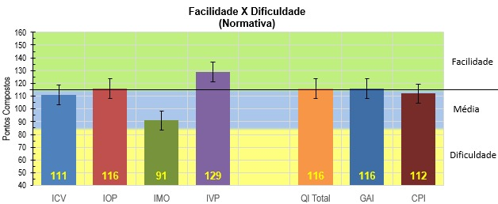
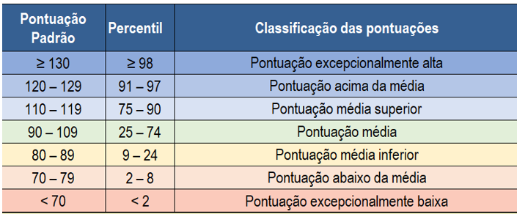

HABILIDADES ATENCIONAIS
“A atenção é a base de toda a atividade mental, é a “porta de entrada” das informações visuais e auditivas, uma vez que é a responsável pela escolha dos elementos essenciais em uma tarefa. É o processo mediante o qual se diferenciam estímulos que serão utilizados para alcançar ou atingir determinados objetivos e metas, enquanto são ignorados aqueles que podem ocasionar algum tipo de interferência. Os estímulos relevantes são chamados alvo e os que produzem interferência são os distratores.”

No que diz respeito a atenção, {primeiro_nome_paciente} foi submetido a BPA II e obteve uma pontuação bruta total {AG_pontuacao} pontos, que corresponde ao percentil {AG_BPA}. Esse resultado sugere que {AG_conclusao}.
Para atenção concentrada, {primeiro_nome_paciente} pontuou classificação {AC_out}, se comparada às pessoas da amostra normativa, o que indica preservada a habilidade para selecionar uma única fonte de informação diante de vários estímulos distratores em um tempo predeterminado. Quanto à atenção dividida, {primeiro_nome_paciente} apresentou pontuação {AD_out}, se comparada às pessoas da amostra normativa, o que indica preservada, mas com dificuldade na habilidade para procurar dois ou mais estímulos simultaneamente em um tempo predeterminado, e com vários distratores ao redor. Para atenção alternada, {primeiro_nome_paciente} dispõe de atenção alternada classificada como {AA_out}, se comparada as pessoas da amostra normativa, o que indica preservada a habilidade para focar sua atenção e selecionar ora um estímulo, ora outro, por um determinado período e diante de vários estímulos distratores.
Em testes que tinham por finalidade mensurar os níveis atencionais de {primeiro_nome_paciente} para estímulos auditivos, mensurados pela escala WISC IV, apresentou habilidades classificadas como {atencao_auditiva_conclusao}.

Atenção visual | Percentil | Classificação
Atenção Concentrada – BPA | {AC_BPA} | {AC_out}
Atenção Dividida – BPA | {AD_BPA} | {AD_out}
Atenção Alternada – BPA | {AA_BPA} | {AA_out}
Atenção Geral – BPA | {AG_BPA} | {AG_out}
Atenção auditiva | Percentil | Classificação
Dígitos – Wisc | {DIGS_WISC} | {DIGS_out}
Sequência N/L – Wisc | {SNL_WISC} | {SNL_out}
Aritmética – Wisc | {ARIT_WISC} | {ARIT_out}
Semelhança – Wisc | {SEME_WISC} | {SEME_out}

HABILIDADES DE LINGUAGEM
“A linguagem constitui um instrumento de comunicação e de elaboração do pensamento. O pensamento discursivo ou lógico-verbal representa o código da linguagem, que permite: formação de conceitos abstratos (categorização); elaboração de conclusões lógicas e resolução de problemas teóricos complexos (raciocínio lógico). A linguagem é uma função cognitiva de fundamental importância na vida acadêmica e social”.

{primeiro_nome_paciente} apresenta linguagem receptiva {LING_RECEP_NIVEL}, demonstrando {LING_RECEP_HABILIDADE_SIMPLES}. {LING_RECEP_HABILIDADE_COMPLEXA}. Mostra-se {LING_RECEP_RESPONSIVIDADE} e compreende {LING_RECEP_ROTINA}.
Em relação à linguagem expressiva, {primeiro_nome_paciente} evidencia repertório verbal e não verbal {LING_EXP_NIVEL} para manifestar necessidades, desejos e intenções. {LING_EXP_OBSERVACAO}. A conversação costuma ocorrer {LING_EXP_INICIATIVA}.
Em testes que avaliam as capacidades de nomeação, definição de vocábulos e estoque semântico (Subteste Vocabulário), {primeiro_nome_paciente} apresentou classificação {VOC_out}, mostrando que seu repertório de palavras está {VOC_out_descritivo} para a idade e nível escolar.
Apresentou capacidade {COM_out_descritivo} de compreender ideias relacionadas com o mundo, com respostas adequadas para a interpretação e julgamento de situações (Subteste Compreensão), com rendimento classificado como {COM_out}.
Habilidades de linguagem | Percentil | Classificação
Vocabulário | {VOC_HL} | {VOC_out}
Semelhança | {SEM_HL} | {SEM_out}
Compreensão | {COM_HL} | {COM_out}
Informação | {INF_HL} | {INF_out}

FUNÇÕES EXECUTIVAS

As funções executivas referem-se à capacidade relacionada à formulação de metas, ao planejamento, à execução de planos dirigidos a um objetivo e à sua realização de forma eficaz. Trata-se dos aspectos mais complexos da cognição e envolvem seleção de informações, integração de informações atuais com informações previamente memorizadas, planejamento, monitoramento e flexibilidade cognitiva”

Em prova de abstração verbal na qual o paciente deveria apontar o fator comum entre dois conceitos, {primeiro_nome_paciente} obteve resultado dentro da classificação {RV_out}, apresentando {RV_habilidade_descritiva} para distinguir o essencial do não essencial.
{primeiro_nome_paciente} apresentou habilidades {PLAN_habilidade_descritiva} para planejamento e organização de atividades visuais, com resultado {CUBE_out} (Cubos/Wisc) e {TASK_out} (Neupsilin)
Quanto à flexibilidade cognitiva, {primeiro_nome_paciente} pontuou classificação {FC_out}, apresentando {FC_habilidade_descritiva} para traçar estratégias e pensar em diferentes possibilidades para resolução de problemas.
Quanto à velocidade de processamento de informações, {primeiro_nome_paciente} demonstrou {VP_habilidade_descritiva} para realizar tarefas mentais, para entender, processar e reagir às informações recebidas, com classificação {VP_out} comparando-se ao grupo normativo da sua faixa etária.
Quanto ao controle inibitório, o qual inclui as funções de autocontrole, controle de interferência, atenção seletiva e inibição cognitiva, é possível dizer que {primeiro_nome_paciente} apresenta habilidade {CI_habilidade_descritiva}, classificada como {CI_out}, para inibir comportamentos inapropriados, como manter o foco atencional mesmo na presença de distratores do próprio pensamento ou na presença de distratores externos. O funcionamento executivo de {primeiro_nome_paciente} mostrou-se {FE_conclusao_geral}.

Função Executiva | Percentil | Classificação
Atenção Geral – BPA | {AG_BPA} | {AG_out}
Raciocínio verbal - Semelhança -Wisc | {RV_WISC} | {RV_out}
Raciocínio não verbal - Matricial – Wisc | {RNV_WISC} | {RNV_out}
Flexibilidade Cognitiva – FDT | {FC_FDT} | {FC_out}
Planejamento – Tarefas Neupsilin | {TASK_NEUP} | {TASK_out}
Planejamento – Cubos – WISC | {CUBE_WISC} | {CUBE_out}
Velocidade de processamento Wisc | {VP_WISC} | {VP_out}
Controle Inibitório | {CI_FDT} | {CI_out}

HABILIDADES VISUOESPACIAL
“A habilidade de organização perceptual envolve as capacidades de percepção visual e planejamento da ação, o que caracteriza habilidades práticas. São funções cognitivas essenciais na realização de tarefas práticas e ação sobre o ambiente”.

Quando solicitado para realizar cópia de uma figura geométrica complexa, {primeiro_nome_paciente} mostrou habilidade visuoconstrutiva e visuoespacial {VISUO_COPIA_HABILIDADE_DESC}, obtendo classificação {VISUO_COPIA_CLASSIFICACAO} para a cópia. {VISUO_COPIA_INTERPRETACAO}.
Quando solicitado a cópia da figura por reprodução da memória visual a longo prazo, o paciente apresentou capacidade {VISUO_MEM_HABILIDADE_DESC}. {VISUO_MEM_OBSERVACAO}.

HABILIDADES DE MEMÓRIA E APRENDIZADO
“Os processos mnésticos foram compostos por provas verbais e visuais, importantes para o processo de aprendizagem, através da aquisição, armazenamento e evocação da informação. É a função de maior relevância para bom funcionamento das tarefas do cotidiano”.

{primeiro_nome_paciente} apresentou a memória operacional {MEM_OP_CLASSIFICACAO}, ou seja, sua capacidade de armazenamento e manutenção de informações, na ordem de segundos ou poucos minutos, além da manipulação dessas informações para a execução de funções cognitivas superiores. A capacidade de adquirir, gradualmente, uma habilidade perceptomotora por meio da exposição repetida (memória não declarativa) demonstrou estar {MEM_ND_CLASSIFICACAO}.
{RAVLT_ANALISE_PERFIL}.
Dados de Memória RAVLT | Percentil | Classificação
Escore total de memória | {ETM_RAVLT} | {ETM_out}
Aprendizagem ao longo das tentativas (R1) | {ALT_RAVLT} | {ALT_out}
Velocidade de esquecimento (R2) | {VE_RAVLT} | {VE_out}
Interferência Proativa (R3)  (influência do conteúdo anterior sobre o novo) | {IP_RAVLT} | {IP_out}
Interferência Retroativa (R4)  (influência do novo conteúdo sobre anterior) | {IR_RAVLT} | {IR_out}

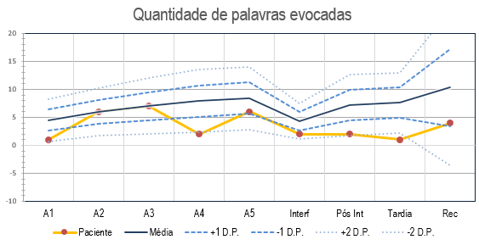
INTELIGÊNCIA SOCIAL
ANÁLISE DO TRANSTORNO
De acordo com Daniel Goleman (2019), a inteligência social é compreendida em duas categorias amplas: consciência social (habilidade do ser humano sentir instantaneamente o estado interno da outra pessoa, compreender os sentimentos e pensamentos dela, entendendo situações sociais complicadas) e aptidão social (o que o indivíduo faz com essa consciência social).
Descrição dos Resultados: {primeiro_nome_paciente} apresentou {CONTATO_VISUAL_DESC} a habilidade de contato visual durante interação social, {CONTATO_VISUAL_COMPLEMENTO}.
Apresenta {PISTAS_SOCIAIS_DESC} para realizar trocas de turnos numa conversa e compreender pistas sociais que façam que modifique o comportamento frente ao julgamento social.
Apresenta {TOM_INFERENCIA_DESC} a habilidade de fazer inferências de sentimentos e pensamentos através da observação do comportamento (Teoria da Mente). Consegue reconhecer expressões faciais {TOM_EXPRESSOES_SIMPLES_DESC}, e {TOM_EXPRESSOES_COMPLEXAS_DESC}, {TOM_CONTEXTO_DESC}.
De acordo com {RELATO_TERCEIROS_FONTE}, {primeiro_nome_paciente} apresenta {RELATO_TERCEIROS_DESC} na interação social, {RELATO_TERCEIROS_COMPLEMENTO}.
Ele apresentou sorriso {SORRISO_DESC}.
{primeiro_nome_paciente} {ATENCAO_INICIATIVA_DESC} de tomar iniciativa de convidar a avaliadora para brincar (iniciativa de atenção compartilhada), e {ATENCAO_RESPOSTA_DESC} de atenção compartilhada, respondendo as iniciativas de interação da examinadora, incluindo os convites para brincar.
A exploração dos brinquedos (gama de objetos manipulados/explorados pela criança) está {LUDICO_EXPLORACAO_DESC}, {LUDICO_EXPLORACAO_COMPLEMENTO}.

PERSONALIDADE, PSICOPATOLOGIA E COMPORTAMENTO
Quanto aos aspectos de personalidade em formação, foi aplicado o teste HTP (Casa-Árvore-Pessoa) em {primeiro_nome_paciente}.
Seus desenhos apresentaram {HTP_ASPECTOS_FORMAIS_DESC}, com elementos projetivos que {HTP_AMBIENTE_INFERENCIA}.
{HTP_CONECTOR} evidenciou {HTP_PROJECAO_DESC}, {HTP_PROJECAO_COMPLEMENTO}.
{HTP_CONCLUSAO_ANALISE}.

HABILIDADES SOCIAIS
Quanto às habilidades de empatia e afetividade, {primeiro_nome_paciente} {PERFIL_EMPATIA_FRUSTRACAO}. No que se refere à desenvoltura social, {primeiro_nome_paciente} {PERFIL_DESENVOLTURA_SOCIAL}.

- Transtorno do Espectro do Autista:

Critérios do Manual de Diagnóstico de Transtornos Mentais, o DSM 5 (APA, 2013), para Transtorno do Espectro do Autismo (TEA)

A. Déficits persistentes na comunicação social e na interação social em múltiplos contextos, manifestados por:
- Déficits na reciprocidade socioemocional: dificuldade em iniciar e manter interações, responder socialmente de maneira apropriada, compartilhar emoções ou interesses.
- Déficits na comunicação não verbal: dificuldades com contato visual, expressões faciais, gestos, linguagem corporal e entonação de voz.
- Déficits no desenvolvimento, manutenção e compreensão de relacionamentos: dificuldades em ajustar o comportamento para diferentes contextos sociais, brincar de forma apropriada ou fazer amigos.
B. Padrões restritos e repetitivos de comportamento, interesses ou atividades, manifestados por pelo menos dois dos seguintes:
- Movimentos motores, uso de objetos ou fala estereotipados ou repetitivos: ecolalia, alinhar objetos, girar itens, repetição de frases.
- Insistência na mesmice, aderência inflexível a rotinas ou padrões ritualizados de comportamento verbal e não verbal: resistência a mudanças, angústia extrema com pequenas modificações.
- Interesses altamente restritos e fixos, anormais em intensidade ou foco: apego excessivo a objetos incomuns, interesses intensamente específicos.
- Hipo ou hipersensibilidade a estímulos sensoriais: reação incomum a sons, texturas, luzes, dor, temperatura.
C. Os sintomas devem estar presentes desde a primeira infância, mas podem não se manifestar plenamente até que as demandas sociais excedam as capacidades da criança.
D. Os sintomas causam prejuízo clinicamente significativo no funcionamento social, ocupacional ou em outras áreas importantes.
Considerações, para Transtorno do Espectro do Autismo e características referentes a {primeiro_nome_paciente}:
- {LISTA_SINTOMAS_TEA_PERSONALIZADA}

ESCALA SRS-2
Em escala SRS-2, que tem por finalidade descrever detalhadamente as habilidades e dificuldades, neste caso no subteste Formulário Idade Escolar. A SRS-2 oferece em seu relatório uma descrição detalhada da interpretação dos resultados a partir do escore T (métrica padronizada que permite avaliar quantos desvios o avaliando se distanciou da média, que é fixada em 50 e o seu desvio-padrão, em 10 pontos).
{primeiro_nome_paciente} pontuou escore total {SRS_ESCORE_TOTAL} pontos – Escore-T ({SRS_ESCORE_T_FAIXA}) {SRS_NIVEL} - {SRS_INTERPRETACAO_BLOCO}
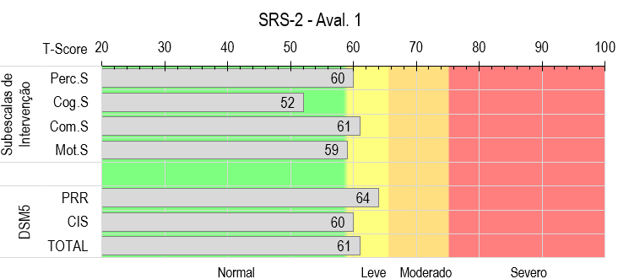
Percepção Social: capacidade de reconhecer pistas sociais e lidar com os aspectos da percepção do comportamento social recíproco. Cognição Social: capacidade de interpretar as pistas sociais após reconhecê-las e lidar com o aspecto cognitivo-interpretativo do comportamento social recíproco. Comunicação Social: capacidade de comunicação expressiva, lidando com os aspectos motores do comportamento social recíproco. Motivação Social: grau em que as pessoas geralmente motivadas a se engajar em comportamento sócio interpessoal. Padrões Restritos e Repetitivos: presença de comportamentos estereotípicos característicos de TEA e áreas de interesse muito limitadas. Comunicação e Interação Social: capacidade de reconhecer e interpretar sinais sociais, assim como a capacidade de motivação para o contato interpessoal social expressivo.
ESCALA CARS II
O autismo é um transtorno invasivo do desenvolvimento, e seu quadro comportamental é composto basicamente de quatro manifestações: déficits qualitativos na interação social e na comunicação, padrões de comportamentos repetitivos e estereotipados e um repertório restrito de interesse e atividades. Em escala avaliativa que permite apontar e diferencial entre autismo leve, moderado e grave, mesurando assim a severidade dos sintomas, baseando em seus critérios avaliando quinze itens de uma escala de 1 à 4, onde 1 indica o comportamento adequado para a idade, enquanto 4 indica desvio grave com relação ao comportamento normal para a faixa etária, os itens são: 1) Relações pessoais; 2) Imitação; 3) Resposta emocional; 4) Uso corporal; 5) Uso de objetos; 6) Resposta a mudanças – principalmente no que diz respeito à quebra de rotina ou de padrões já estabelecidos; 7) Resposta visual; 8) Resposta auditiva; 9) Resposta e uso do paladar, olfato e tato – levando em consideração a possível reação incomum aos estímulos sensoriais; 10) Medo ou nervosismo; 11) Comunicação verbal; 12) Comunicação não verbal; 13) Nível de atividade; 14) Nível e consistência da resposta intelectual; 15) Impressões Gerais. Ao final da avaliação, um escore superior a 37 pontos, sugere um autismo moderado a grave, pontuações variando entre 34 a 36 pontos autismo moderado e 30 a 33 indicam a presença do autismo leve e, abaixo de 29,5 pontos, ausência do autismo.
{primeiro_nome_paciente} pontuou {CARS_PONTUACAO} pontos, {CARS_INTERPRETACAO}.

CONCLUSÃO
Escala de Avaliação de Comportamentos Infantojuvenil no Transtorno de Déficit de Atenção/Hiperatividade – Ambiente Familiar – ETDAH- PAIS

No momento da avaliação, {primeiro_nome_paciente} apresentou as seguintes características: Escala geral, percentil {TOTAL_ETDAH} com classificação {TOTAL_out}. Os padrões de Regulação Emocional (Fator 1) encontram-se {F1_out} e Atenção (Fator 4) como {F4_out}. {ETDAH_CONCLUSAO_BLOCO}.

ÁREA AVALIADA | Percentil | Interpretação
Fator 1 – Regulação emocional | {F1_ETDAH} | {F1_out}
Fator 2 – Hiperatividade/Impulsividade | {F2_ETDAH} | {F2_out}
Fator 3 – Comportamento adaptativo | {F3_ETDAH} | {F3_out}
Fator 4 – Atenção | {F4_ETDAH} | {F4_out}
Total geral | {TOTAL_ETADH} | {TOTAL_out}

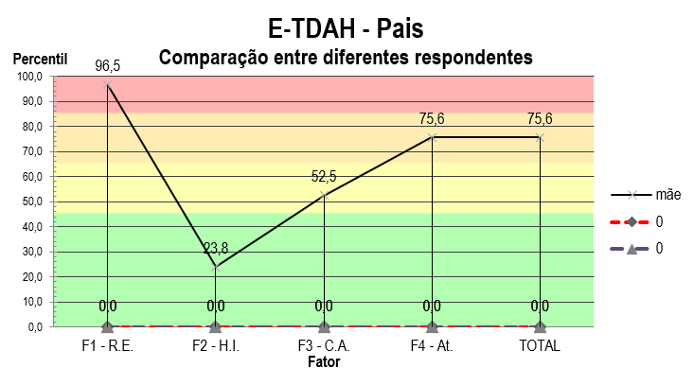
{nome_paciente}, {idd_paciente}, natural de {cidade_paciente}. {solicitante_parentesco} buscou uma avaliação neuropsicológica, por indicação {indicacao_origem}, a fim de que esta avaliação permitisse conhecer o perfil neuropsicológico do paciente, direcionando condutas e orientações.
A análise dos resultados aponta um funcionamento neuropsicológico {CONCLUSAO_FUNCIONAMENTO_GERAL}. Os achados indicam potencial atual "{QIT_out}", classificado com percentil {QIT_percentil} pontos compostos {QIT_WISC} ({QIT_compostos}), {QIT_CONCLUSAO_ADAPTATIVA}, escala Wechsler de Inteligência para Crianças e Adolescentes - 4ª Edição (WISC-IV).
{CONCLUSAO_ANALISE_LIVRE}
Portanto, sugere-se o {HIPOTESE_DIAGNOSTICA_FINAL}.
A avaliação neuropsicológica não tem como objetivo realizar diagnóstico de forma cabal, apenas fornecer subsídios para sua formulação. Dessa forma o diagnóstico deve ser apresentado de forma categórica pela classe médica. A avaliação neuropsicológica visa apontar pontos fortes e fracos das funções cognitivas do avaliando, contribuindo para direcionamento terapêutico, tendo em conta, neste caso, a singularidade e diversidade do fenótipo comportamental.
ENCAMINHAMENTOS
- Diante dos dados desta avaliação, segue indicações:
- {LISTA_DE_ENCAMINHAMENTOS_GERADA}

REFERÊNCIAS
American Psychiatric Association. (2013). Diagnostic and Statistical Manual of Mental Disorders (5ª ed.). Arlington, VA: American Psychiatric Publishing.
Malloy-Diniz, L. F.; Fuentes, D.; Mattos, P.; Abreu, N. (2010). Avaliação neuropsicológica. Porto Alegre: Artmed.
Referência Bibliográfica dos testes utilizados:
Bateria Psicológica para Avaliação da Atenção - 2 (BPA-2) (Rueda, 2022). Objetivo: Avaliar a capacidade de atenção concentrada, alternada e dividida.
Escala de Inteligência Wechsler para Crianças e Adolescentes 4ª. Edição – WISC IV (Wechsler, 2013). Objetivo: Avaliar a eficiência cognitiva e as funções cognitivas.
Escala do Transtorno de Déficit de Atenção/Hiperatividade - ETDAH-PAIS. (Edyleine Benczik). Objetivo: identificar a manifestação dos sintomas de TDAH.
Teste de Aprendizagem Auditivo-Verbal de Rey – RAVLT (D’Paula & Malloy-Diniz, 2018). Objetivos: Avaliar a aprendizagem e a memória auditiva imediata e de curto prazo.
Teste dos cinco dígitos (FDT) (Sedó, Paula e Malloy-Diniz, 2015). Objetivo: Avaliar o controle inibitório e flexibilidade cognitiva.
Casa - Árvore – Pessoa - Técnica Projetiva de Desenho: HTP (Buck, 2003): Objetivos: Verificar elementos da personalidade e áreas de conflitos; e avaliar os aspectos afetivos e emocionais. Escala avaliativa autismo CARS Schopler E, Reichler R, Renner BR. The Childhood Autism Rating Scale (CARS). 10th ed. Los Angeles, CA:Western Psychological Services; 1988.
Escala de Responsividade Social/SRS-2 (Constantino, J. N. & Gruber, C. P.; 2021). Objetivo: mensurar sintomas associados ao Transtorno do Espectro Autista (TEA), bem como a classificá-los em níveis leves, moderados ou severos. Neupsilin Infantil Salles, J. F., Fonseca, R. P., Parente, M. A. M. P., Rodrigues, C. C., Mello, C. B., Barbosa, T., & Miranda, M. C. (2016). Instrumento de Avaliação Neuropsicológica Breve 1ª ed. São Paulo: Vetor Editora.

Declaro que o presente documento apresenta os resultados do processo de avaliação neuropsicológica conduzida por mim em sessão na clínica, com a realização de entrevistas, observação clínica e testagem neuropsicológica. Este documento, bem como todos os dados desta avaliação, será mantido em meus arquivos profissionais pelo prazo de 5 anos, conforme estabelecido na Resolução 001/2009 do Conselho Federal de Psicologia.
DEVOLUTIVA
________________________________
{solicitante_nome}
Psicóloga/Neuropsicóloga
CRP {solicitante_crp}
{cidade}, 17 de julho de {data_laudo_ano}.

Eu, {resp1_nome}, declaro ter realizado sessão devolutiva da avaliação neuropsicológica do(a) {nome_paciente} com a profissional {psico_nome} – CRP {psico_crp} e recebido o laudo da avaliação neuropsicológica. As informações deste laudo são sigilosas e o uso que deste material venha a ser feito é de minha inteira responsabilidade.

{cidade}, _____ de _______________ de {data_laudo_ano}.

_______________________________________________

CPF: _____________________________________

